Pozdravljen-a!

Počitnic je konec. Upam, da si se malo odpočil-a in užival-a v naravi. Očitno bomo nadaljevali s poukom na daljavo. Zdaj smo se tega že malo navadili in ne bo težav.

Potrudi se z nalogami, uči se, saj nas v tem času čaka tudi ocenjevanje. Preberi še drugo knjigo za domače branje, knjige za Bralno značko.

Uspešen začetek zadnjega obdobja do POLETNIH POČITNIC ti želim in te pozdravljam.

učiteljica Miriam

**NAVODILA ZA DELO V PONEDELJEK, 4.5.2020**

**SLJ**

Verjetno, si majske počitnice lepo preživel/a. Kratko opiši svoj najljubši počitniški dogodek. Preden začneš pisati zapiši naslov dogodka, ki ga boš opisal/a. Lahko ga napišeš na računalnik in mi ga pošlješ na elektronski naslov.

Reši še v DZ str. 49/ 13, 14, 15

Str.50/ 16

**MAT**

1. Izračunaj na kratko!

6 • 10 =___ ____ • 10 = 220 4 • 100 =____

17 • 10 =___ ____ • 10 = 480 ___ • 100 =700

30 • 7 =___ _____ • 5 = 400 60 • ___ = 180

60 • 3 =___ _____ • 6 = 420 40 • ___ = 360

2. Množi pisno!

129 • 4 138 • 5 156 • 6 35 • 8 154 • 3

43 • 2 248 • 3 160 • 6 208 • 3 47• 9

3. V enem zaboju je 34 kg jabolk.

Koliko kg jabolk je v petih zabojih?

R:

O:__________________________________________________________

4. Šestkratnik števila 135 zmanjšaj za 216! /2

R:

5. Razliki števil 465 in 298 prištej zmnožek števil 157 in 3!

R:

6. Tovornjak porabi za 100 km poti 32 l bencina.

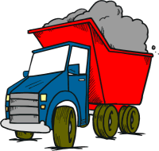Koliko litrov bencina porabi za 500 km dolgo pot?

R:

O:___________________________________________________________

7. Tekmovalo je 10 skupin po 25 tekmovalcev. Od tega je bilo 128 deklic,

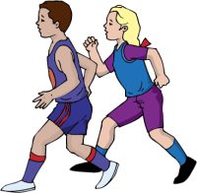drugi so bili dečki. Koliko je bilo dečkov?

R:

O: ______________________________________________________________

8. Odrasla levinja potrebuje 6 kg mesa na dan.

Koliko ga poje v enem mesecu (31 dni)?

R:

O: _________________________________________________________________

**ŠPO**

Danes pa aktivni sprehod v bližnjo okolico doma. Lahko pa se razgibaš tudi na domačem dvorišču.

Naberi storže, (lahko tudi kamenčke, krajše palice…) postavi jih v ravno črto in:

- hodi po njih (naprej, nazaj, vzvratno …)

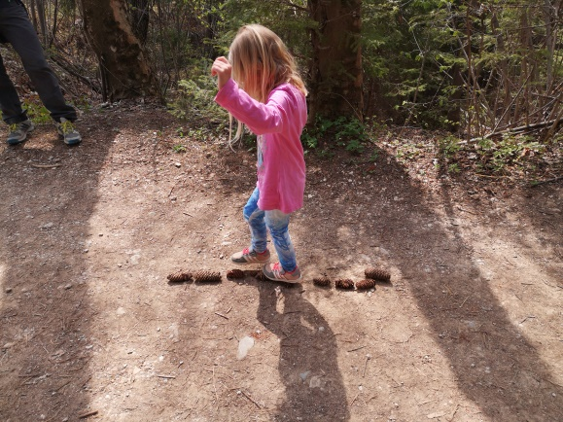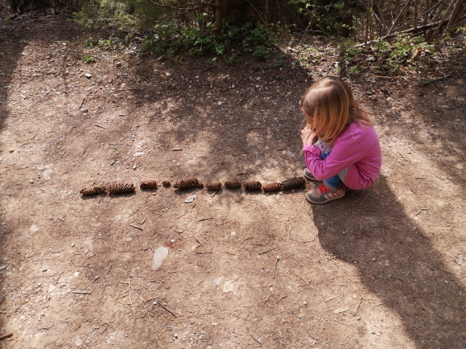

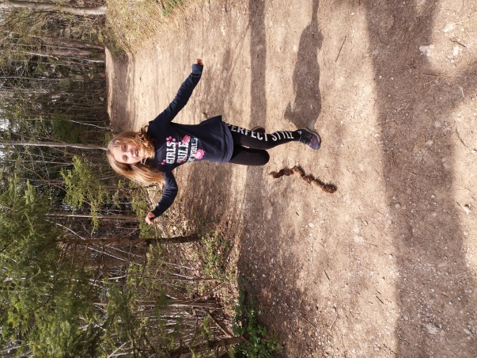

- skači z ene noge na drugo (smučarski skoki) čez storže (10x)

- skači z L in D nogo čez storže (5-10x)

-ciljaj drevesno deblo s slabšo in boljšo roko (1x ciljaj debelejše, 1x tanjše drevo)

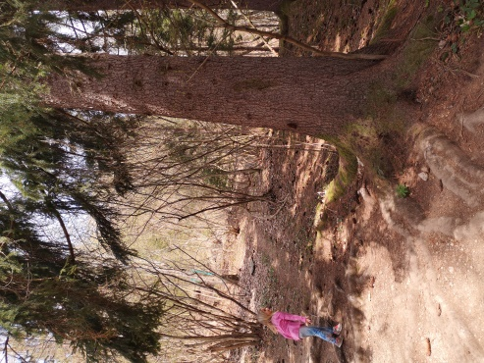 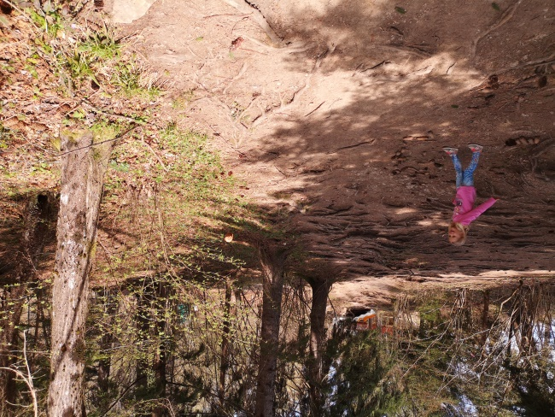

-skači čez klop ali hlod z oporo rok na klopi (hlodu) 10x

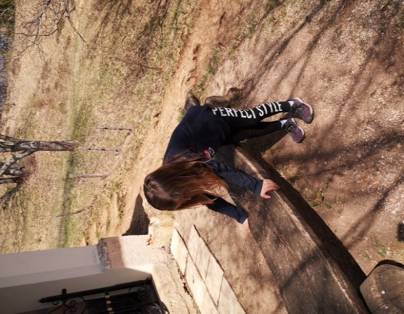 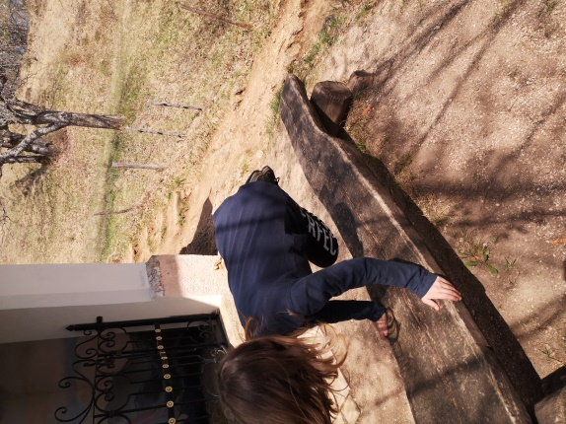

-sonožno skači na stopnico, hlod, nizek štor … 10x

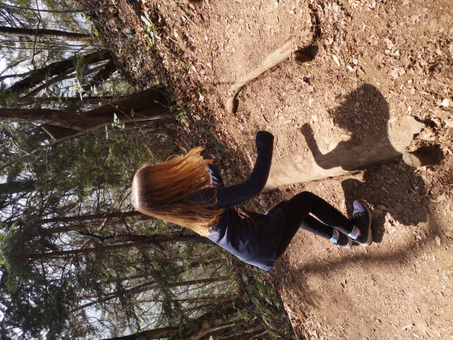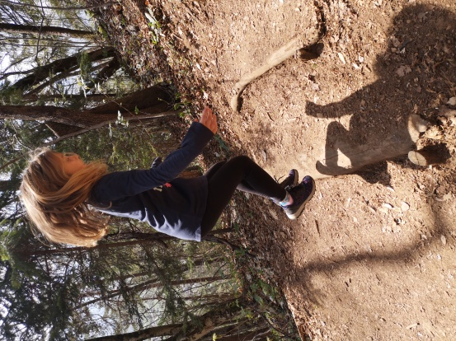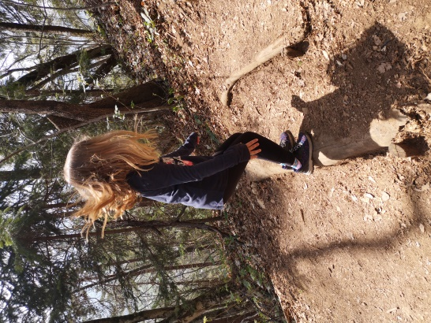

- kroži z rokami v odročenju naprej 10x - kroži z rokami v predročenju navzven 10x

(v rokah drži storže, kamne, plastenko s pijačo …)

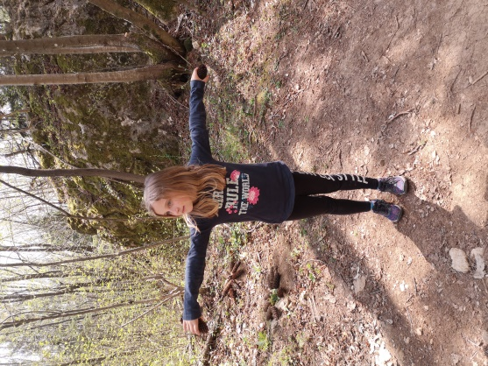 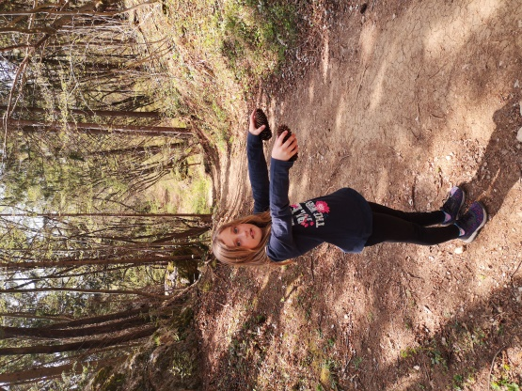

**NIT**

**V zvezek: Oko**

Oko je čutilo za vid s katerim zaznavamo svetlobo.

Sporočilo gre po vidnem živcu do možganov, ki sliko prepoznajo.

TREPALNICE

-ščitijo oči pred prahom

ZENICA

-črn krog

- skozi njo v oko vstopa svetloba



ŠARENICA

-obarvani del očesa

VEKA

-varuje oko

**Oglej si posnetek, kjer boš spoznal čutilo za sluh.**

<https://4d.rtvslo.si/arhiv/od-popka-do-zobka/174540053>

**Preizkusi svoj sluh**

**1. naloga:**

Postavi dlani **za** svoje uhlje. Nekdo od domačih naj ti kaj pripoveduje.

Ali si ga vse razumel?

Postavi dlani **pred** svoje uhlje. Zopet ti naj kaj pove. Ali slišiš zdaj drugače?

Ugotovitve: _____________________________________________________________

**2. naloga:**

Iz papirja naredi trobljo. Nastavi jo na uho in obračaj glavo proti zvokom. Nekdo naj ti iz različnih strani kaj pripoveduje.

Ali si opazil, da starejši ljudje delajo nekaj podobnega, ko želijo natančneje slišati?

Kako pa si pomagajo živali?

___________________________________________________________________

**3. naloga:**

Potrebuješ dva plastična kozarčka in tanjšo vrvico.

To je preprosti telefon. Na vsakem koncu vrvice pritrdi en kozarec.

Z enim od staršev primita vsak svoj kozarec in pojdita tako narazen kot je dolga vrvica. Eden govori v kozarček, drugi si ga naj prisloni k ušesu in posluša. Vrvica mora biti ves čas napeta.

Ugotovitev: ______________________________________________________________

**GUM**

**Kako, mislite, da so nastala prva glasbila? Iz česa so bila prva glasbila narejena?**

**Zakaj jih je človek ustvaril?**

- Človek je najprej uporabljal svoj glas, potem pa je za spremljavo petju uporabljal različne naravne materiale.

-Najstarejše glasbilo na svetu je bilo najdeno v Sloveniji, v jami Divje babe. Iz česa je bila narejena? Odpri povezavo, poglej in prisluhni.

<https://www.youtube.com/watch?v=EqAbtBO2_6Q>

**Izdelaj STEKLENI INŠTRUMENT:**

* Pripravi 6 enakih steklenih kozarcev. V prvega nalij najmanj vode, v ostale pa postopno vedno več.
* Z rahlim udarjanjem z žličko ob steklo prisluhni, kako se zvok z dolivanjem vode spreminja.

-V **IGRI SPOMIN** poišči pare zvokov in slik glasbil (naloga knjižničarke).

<https://www.digipuzzle.net/digipuzzle/music/puzzles/memory_instruments_sounds.htm?language=slovenian&linkback=../../../education/music/index.htm>